龙岩上杭东门大桥钢拱吊装技术要求
- 使用地点：龙岩上杭
- 工作内容：钢拱节段卸车、钢拱节段翻身、钢拱节段吊装，钢拱支架的卸车、装车、安装
- 报价方式：报价方式按吨位和台班两种方式报价
- 技术要求：
- 钢拱总共26个节段，5个风撑节段，总重约为1200吨；
- 钢拱支架约300吨（406*8）；
- 钢拱节段需采用双台汽车吊进行吊装；
- 吊装时需考虑高空、双台吊不均衡系数、动载、风载系数等；
- 汽车吊施工作业面在钢桥面上；
- 因钢拱翻身到吊装就位的过程，结合钢拱节段的倾角，重心位置变化，汽车吊吊重是一个变化的过程；
- 钢拱节段吊装工序：翻身、吊装、调整、修口、定位、松钩。
- 钢拱节段分段图及重量分配表如下附图所示：

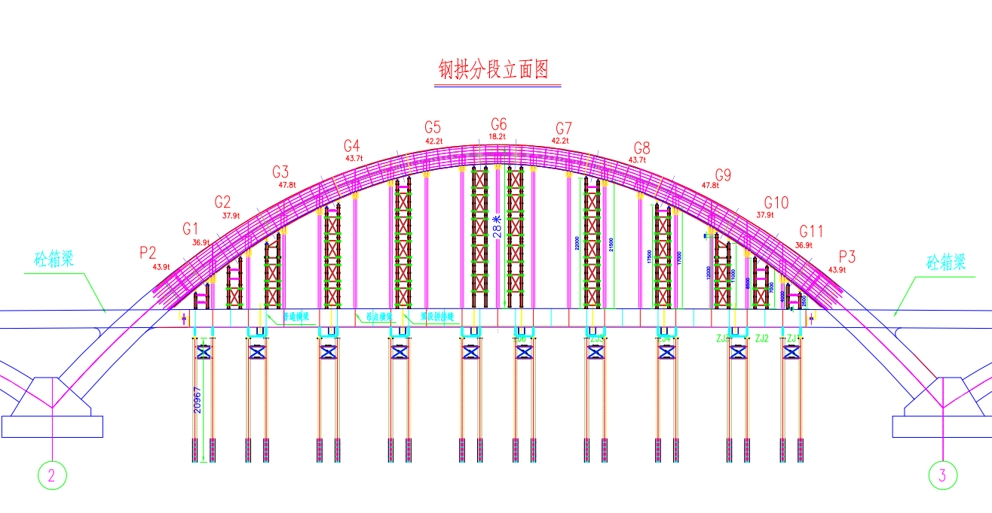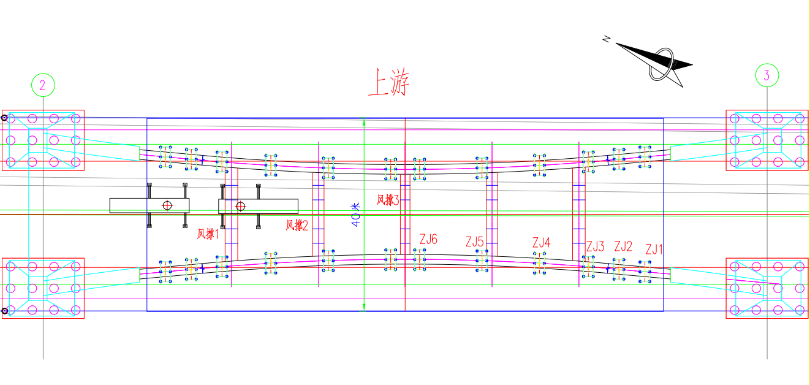

- 吊车要求：
吊车现场使用需求计划表，具体根据提供的吊车本身的工况，结合现场实际情况确定：
型号 | 数量 | 单位 | 备注
220吨 | 若干 | 台班
180吨 | 若干 | 台班
160吨 | 若干 | 台班
130吨 | 若干 | 台班
80吨 | 若干 | 台班
50吨 | 若干 | 台班
25吨 | 若干 | 包月 | 包月约2个月（甲方供油）
25吨 | 若干 | 台班
吊车提供单位的报价应含司机和辅助人员的食宿，包含包月的吊车。
六、价格确定方法：
由各投标人根据项目的实际道路情况，确定使用自有车型的吨费用，最终费用由招标决定。
七、合同期：1年
八、评标办法：综合打分法
附表1：钢拱吊装明细表

东门大桥钢拱分段重量表
序号 | 节段号 | 高 | 宽 | 长 | 单重 | 数量 | 总重
1 | ZP2 | 2000 | 4526 | 8311 | 43899.70 | 1 | 43899.7
2 | ZG1 | 2000 | 4394 | 7700 | 36897.50 | 1 | 36897.5
3 | ZG2 | 2000 | 4242 | 8372 | 37897.50 | 1 | 37897.5
4 | ZG3 | 2000 | 4077 | 12428 | 47833.90 | 1 | 47833.9
5 | ZG4 | 2000 | 3826 | 13400 | 43674.80 | 1 | 43674.8
6 | ZG5 | 2000 | 3553 | 14199 | 42238.70 | 1 | 42238.7
7 | ZG6 | 2000 | 3264 | 6602 | 18222.10 | 1 | 18222.1
8 | ZG7 | 2000 | 3553 | 14199 | 42238.70 | 1 | 42238.7
9 | ZG8 | 2000 | 3826 | 13400 | 43674.80 | 1 | 43674.8
10 | ZG9 | 2000 | 4077 | 12428 | 47833.90 | 1 | 47833.9
11 | ZG10 | 2000 | 4242 | 8372 | 37897.50 | 1 | 37897.5
12 | ZG11 | 2000 | 4394 | 7700 | 36897.50 | 1 | 36897.5
13 | ZP3 | 2000 | 4526 | 8311 | 43899.70 | 1 | 43899.7
14 | YP2 | 2000 | 4526 | 8311 | 43899.70 | 1 | 43899.7
15 | YG1 | 2000 | 4394 | 7700 | 36897.50 | 1 | 36897.5
16 | YG2 | 2000 | 4242 | 8372 | 37897.50 | 1 | 37897.5
17 | YG3 | 2000 | 4077 | 12428 | 47833.90 | 1 | 47833.9
18 | YG4 | 2000 | 3826 | 13400 | 43674.80 | 1 | 43674.8
19 | YG5 | 2000 | 3553 | 14199 | 42238.70 | 1 | 42238.7
20 | YG6 | 2000 | 3264 | 6602 | 18222.10 | 1 | 18222.1
21 | YG7 | 2000 | 3553 | 14199 | 42238.70 | 1 | 42238.7
22 | YG8 | 2000 | 3826 | 13400 | 43674.80 | 1 | 43674.8
23 | YG9 | 2000 | 4077 | 12428 | 47833.90 | 1 | 47833.9
24 | YG10 | 2000 | 4242 | 8372 | 37897.50 | 1 | 37897.5
25 | YG11 | 2000 | 4394 | 7700 | 36897.50 | 1 | 36897.5
26 | YP3 | 2000 | 4526 | 8311 | 43899.70 | 1 | 43899.7
27 | FC1 | 2000 | 1800 | 17600 | 31950.90 | 1 | 31950.9
28 | FC2 | 2000 | 1800 | 15600 | 29417.80 | 1 | 29417.8
29 | FC3 | 2000 | 1800 | 15000 | 28657.60 | 1 | 28657.6
30 | FC4 | 2000 | 1800 | 15600 | 29417.80 | 1 | 29417.8
31 | FC5 | 2000 | 1800 | 17600 | 31950.90 | 1 | 31950.9
合计 |  |  |  |  |  |  | 1197607.6

